2019年度四川省攀枝花市商务局部门决算

目录

公开时间：2020年9月21日

第一部分 部门概况 4
一、基本职能及主要工作 4
二、机构设置 10
第二部分 2019年度部门决算情况说明 11
一、收入支出决算总体情况说明 11
二、收入决算情况说明 12
三、支出决算情况说明 12
四、财政拨款收入支出决算总体情况说明 13
五、一般公共预算财政拨款支出决算情况说明 14
六、一般公共预算财政拨款基本支出决算情况说明 18
七、“三公”经费财政拨款支出决算情况说明 19
八、政府性基金预算支出决算情况说明 21
九、 国有资本经营预算支出决算情况说明 21
十、其他重要事项的情况说明 21
第三部分 名词解释 32
第四部分 附件 36
附件1 36
附件2 41
第五部分 附表 54
一、收入支出决算总表 54
二、收入总表 54
三、支出总表 54
四、财政拨款收入支出决算总表 54
五、财政拨款支出决算明细表 54
六、一般公共预算财政拨款支出决算表 54
七、一般公共预算财政拨款支出决算明细表 54
八、一般公共预算财政拨款基本支出决算表 54
九、一般公共预算财政拨款项目支出决算表 54
十、一般公共预算财政拨款“三公”经费支出决算表 54
十一、政府性基金预算财政拨款收入支出决算表 54
十二、政府性基金预算财政拨款“三公”经费支出决算表 54
十三、国有资本经营预算支出决算表 54

第一部分 部门概况

一、基本职能及主要工作

（一）主要职能。
1. 攀枝花市商务局是市政府工作职能部门，承担全市商贸流通、服务业发展、对外经济贸易工作职责。具体负责拟订并组织实施全市商务流通产业发展规划、计划和相关政策措施；指导和协调全市服务业发展的职责；指导城市商业网点规划和商业体系建设工作,推进农村市场体系建设；拟订规范市场运行和流通秩序的政策,推动商务领域信用建设；负责重要消费品市场调控和重要生产资料流通监管, 建立健全生活必需品市场供应应急管理机制；指导对外贸易行业执行国家进出口商品、加工贸易管理办法和进出口管理商品、技术目录,指导贸易促进活动和外贸促进体系建设；依法监督全市技术引进、设备进口、国家限制出口技术的工作,牵头负责发展服务贸易的相关工作,推动服务外包平台建设；承担组织协调反倾销、反补贴、保障措施和技术性贸易壁垒等与进出口公平贸易相关的工作；负责全市对外经济合作工作,依法管理和监督境外承包工程、对外劳务合作和出境就业等；管理我市赴境外举办的各种商品交易会和经贸推介活动, 指导和监督管理以攀枝花市名义在境内举办的各种交易会、展览会、展销会等活动；规划全市商务系统电子政务、公共商务信息服务体系建设并组织实施，推动电子商务发展。
2．局属全额拨事业单位攀枝花市商贸流通服务中心，基本职能：负责组织经济贸易代表团赴境外访问、考察和参展，组织企业参加境内外展会和其他国际专业性展览会。引导开展网络直播、消费促进等活动，完成局领导交办工作。
（二）2019年重点工作完成情况。
1.消费促进。一是组织企业开展100余场“惠民购物全川行动”展销促销活动，拉动消费10亿元以上；带领我市20余家特色农产品销售企业参加“川货新春大拜年”北京站、“川货全国行”广州站和杭州站等10余项市外展销活动，现场销售金额突破100万元，签订购销协议金额超过2000万元，同时对参展成效显著的企业兑现补助资金共计30余万元。二是成立全市家政服务行业协会和阳光家政诚信联盟，推动市家政服务电子商务平台上线运营，目前上线企业30余家、家政人员200余人。启动攀枝花市家政服务业信用体系建设，目前已有10户家政企业、922名家政服务员录入家政服务信用信息平台。超目标完成2个家政服务便民示范点（余姐家政、利和劳务）创建工作。三是持续推进花城商务“五费合一”便民服务点建设，并结合“亲历体验、为民服务”调研活动对已建点位进行整改，目前已完成整改点位7个、新建点位10个。四是推进商务宾馆硬件设施提档升级，完成8家商务酒店升级改造试点，建立并完善叫醒、点餐、外卖、租车等服务。五是会同市级相关部门举办全市超市行业技能大赛、全市家政服务技能大赛等职业技能大赛，进一步规范行业管理，提升从业人员服务水平。六是做好生活必需品市场供应特别是猪肉市场保障工作，开展冷冻猪肉政府储备工作，计划储备600吨，分批次进行。印发《攀枝花市影响市场稳定事件指挥部工作规则》。
2.电子商务。一是建立完善电商统计体系，分析重点行业、重点产业与电子商务融合发展现状及趋势。2019年1—11月，攀枝花实现网络交易额83.03亿元，同比增长15.07%；网商总数22833家，电商带动就业9.37万人。二是巩固国家级、省级电商进农村项目成果，充分发挥360个农村电商站点功能，做大做强本地农业电商品牌；“京东攀枝花特色馆”改造升级后于7月1日重新开馆，截至目前销售农特产品达500万元以上。三是推进本地餐饮娱乐电商平台建设，“花城优选”“济卖网”等本地商贸服务型电商平台不断涌现，探索推广共享型消费市场，目前粉丝量已达30万人以上，预计全年线上销售额达3000万元。积极培育社区团购，向社区零售门店延伸，通过小区社交网络群，实现高质、快速、低成本的“新零售”运营模式，积极推进“巨商U客”“善果优选”等社区团购平台建设。四是电商推动精准扶贫，建立17个贫困村电商服务站点，通过培训实现贫困户3018人就业，通过“云背篓”销售芒果、米易红糖、芙蓉糕等扶贫产品650万元。五是以“双十一”为契机，举办“攀枝花首届电商节”活动，设家电数码、家居建材、进口商品、特色康养、农村扶贫等十大专区，共计82家电商企业参加线下展会；组织15家本地电商企业参加2019川货电商节暨电子商务发展峰会和四川省贫困地区农特产品展销活动，推荐“乌拉国”“金满满”“姐妹花”等7个本地电商品牌参加“一地一品”线上宣传活动。
3.市场体系建设。一是通过详实调查，经请示市政府同意将原有的55个农贸市场调整为40个，并明确建成区升级改造重点及规范管理范围；整合力量，对标问题，配合开展“国卫复审”工作。2019年，我市投入资金近2000万元，升级改造28个农贸市场，改造面积7.5万平方米。二是制定《攀枝花市关于创新扶贫产品销售体系促进精准脱贫的实施方案》，鼓励大型批发市场、超市等商贸流通企业开设扶贫产品销售实体专区（专柜），拓宽特色农产品的市内销售范围，目前全市共有“四川扶贫”产品线上销售点38个、线下销售点464个，销售额达2570万元。帮助8家企业获“四川扶贫”集体商标授权；助推扶贫产品走出去，在市场推介活动中销售扶贫产品375万元。三是与木里县商务部门签订《加快推动商务帮扶合作协议》，木里县农产品特色馆亮相2019攀枝花迎春购物月，支持木里县具有SC认证的农特产品进入我市大型商超并设立专区或专柜，组织我市大型商贸流通企业采购凉山州特色农产品，对口帮扶木里成效明显。四是着力抓好商贸流通领域安全生产和食品安全工作，强化行业监管，开展安全培训，配合市级相关部门开展专项行动，确保商贸领域无安全生产和食品安全事故；做好拍卖行业年审和企业日常监管工作，强化报废汽车拆解回收市场、二手车交易市场、农贸市场的环保、安全工作。
4.外经贸工作。一是抓政策措施落实。抓出口信保政策落实，举办小微企业出口信保政策宣传培训，推广出口信保在我市的应用，全市出口企业信保覆盖面达80%。二是抓市场多元化。支持钛白粉出口龙头企业东方钛业公司参加中东涂料展和亚太涂料展，深入阿联酋、埃及、德国和泰国等国拜访客户；十九冶集团参加第一届中非经贸博览会，寻求非洲工程市场合作商机；乐石艺术、攀乡经贸和攀枝花阳光诗社公司参加香港礼品暨赠品展；凯若农业公司参加对越产品对接洽谈会和莫斯科食品展。三是抓出口产品品质提升。支持东方钛业、四川长矶和红宇新材料等公司加强技术创新，开展专用钛白粉、高纯硅品质提升等技改项目，提升出口产品品质，增强国际市场竞争力。四是抓企业主体建设。“走出去”和“请进来”相结合，加大培训力度，引导企业提升适应市场变化和国际化经营能力。先后组织全市外经贸企业30余人次赴成都参加全省经贸热点及外贸实务政策、“走出去”合规体系建设及实务、贸易救济规则及应对和互联网时代如何赢得海外订单等专业培训。五是抓部门协作。主动加强与海关、外汇、税务、财政、金融和各类商协会的沟通联系与协调配合，落实各项贸易便利化措施。
5.服务业发展。一是实施服务业三年行动计划。印发《攀枝花市发展壮大服务业 推动经济高质量发展三年行动计划（2019—2021）》，并会同各行业主管部门共同推进落实2019年12个服务业重点领域，共计35项工作任务。二是大力发展会展经济。以“精品会展、高端会议”为发展导向，印发《攀枝花市促进会展业发展实施方案》，逐步构建层次丰富、特色突出的会展体系。做好第三届西博会进出口展展览展示工作，现场销售15万元，达成国内外贸易协议金额1.05亿元。做好第二届进博会、第二届世界川菜大会等重大活动的参展组织工作。三是推动物流项目建设。完成博海现代新型标准化仓配中心基础设施、攀枝花邮政处理中心暨服务“三农”项目配套设施和密地商贸物流园区二期铁路专用线工程前期手续办理及专用线施工图设计等任务工作，为我市物流业稳步发展打下基础。四是加强攀西经济区合作。加强与凉山州商务部门对接，确定2019年建立合作互动机制、加强农产品互联互通、深化帮扶合作探索区域冷链物流共享等合作内容。五是抓好企业升规入库培育。建立完善《2019年拟升规企业名录库》，针对已经摸排出的目标企业加大培育力度，推动企业尽快达到升规入统条件，并按照统计部门相关规定在2019年11月—12月期间批量组织企业申报入库，现已推送17户企业申报入库， 2019年底新增规上服务业企业26户。
6.做好“三抓”和产业招商。出台消费升级行动计划和深入开展消费扶贫助力打赢脱贫攻坚战实施方案、家政服务行业提质扩容工作实施方案等政策文件，拟订《攀枝花市鼓励本市电商和快递企业拓展周边市场支持政策建议》；落实产业扶持政策，拟兑现2018年服务业重点产业和领域奖补财政资金106.66万元；开展四川南向门户建设、消费促进、服务业发展等“十四五”课题研究。成功申报中央、省级外经贸发展专项资金和四川省内贸流通服务业项目资金，推荐“炳草岗商贸流通服务业集聚区”申报“2019年四川省服务业集聚区创新发展专项激励资金”，推荐后厨助手农产品供应链项目（一期）等4个项目申报省级农商互联暨农产品供应链项目，推荐东区川南农产品冷链物流园等4个项目参评省级规划；推进现代服务产业园三、四期和仁和区创新创业孵化中心等重点项目建设。形成涵盖37个生产性服务业子门类、228家企业的招商建议目录，协调开展生产性服务业企业招商工作。组织开展产业招商和项目对接活动20余次，全年新签约产业招商项目2 个，总投资35.18亿元；在谈项目9个，拟投资41.7亿元。
二、机构设置
攀枝花市商务局下属二级单位1个，其中行政单位0个，参照公务员法管理的事业单位0个，其他事业单位1个。
纳入攀枝花市商务局2019年度部门决算编制范围的二级预算单位包括：
1．攀枝花市商贸流通服务中心

第二部分 2019年度部门决算情况说明

- 收入支出决算总体情况说明
2019年度收、支总计2461.29万元。与2017年相比，收、支总计各增加43.11万元，增长1.78%。主要变动原因是基本支出减少123.33万元，项目支出增加235.96万元。年末结转和结余减少69.54万元。
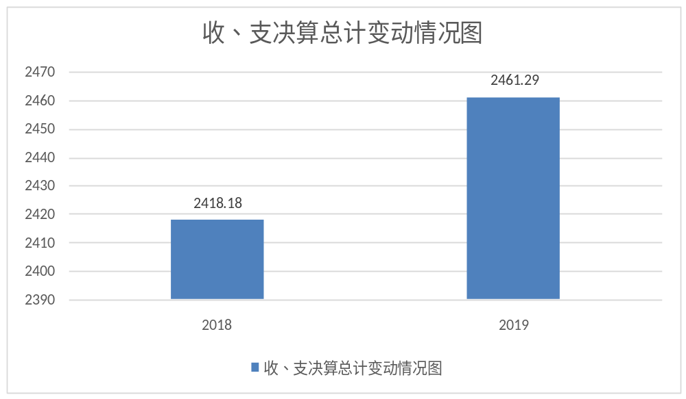（图1：收、支决算总计变动情况图）（柱状图）

- 收入决算情况说明

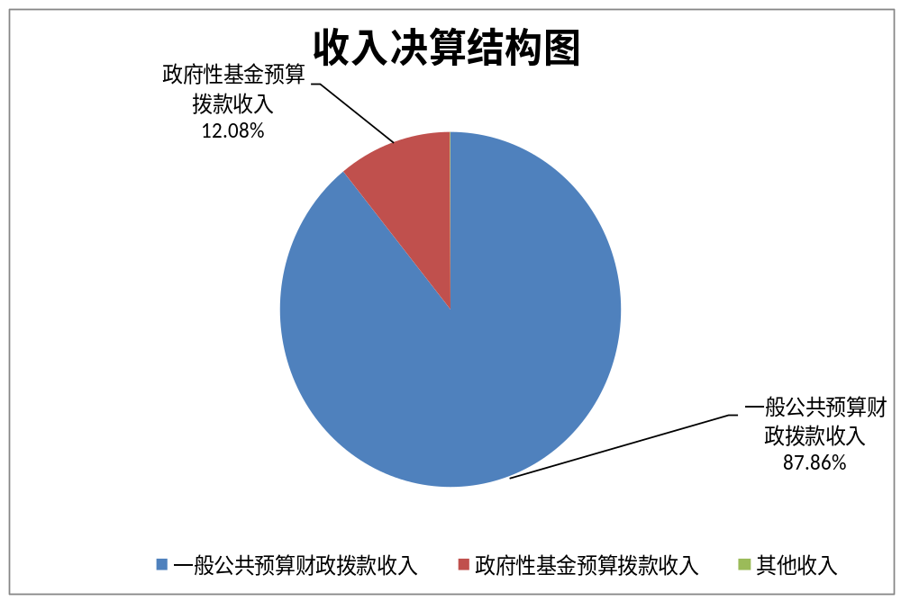2019年本年收入合计2379.45万元，其中：一般公共预算财政拨款收入2090.48万元，占87.86%；政府性基金预算财政拨款收入287.56万元，占12.08%；国有资本经营预算财政拨款收入0万元，占0%；事业收入0万元，占0%；经营收入0万元，占0%；附属单位上缴收入0万元，占0%；其他收入1.41万元，占0.06%。
图表 1
（图2：收入决算结构图）（饼状图）

- 支出决算情况说明
2019年本年支出合计2395万元，其中：基本支出1541.79万元，占64.38%；项目支出853.21万元，占35.62%；上缴上级支出0万元，占0%；经营支出0万元，占0%；对附属单位补助支出0万元，占0%。
（图3：支出决算结构图）（饼状图）
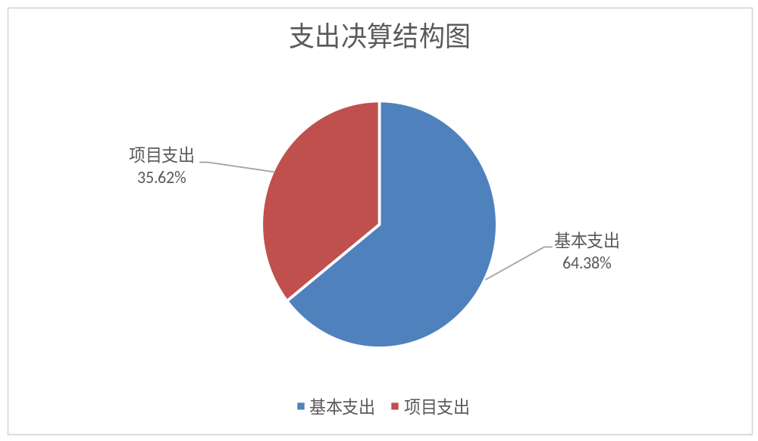

四、财政拨款收入支出决算总体情况说明
2019年财政拨款收、支总计2450.39万元。与2018年相比，财政拨款收、支总计各增加41.69万元，增长1.73%。主要变动原因是项目支出增加 万元。
（图4：财政拨款收、支决算总计变动情况）（柱状图）
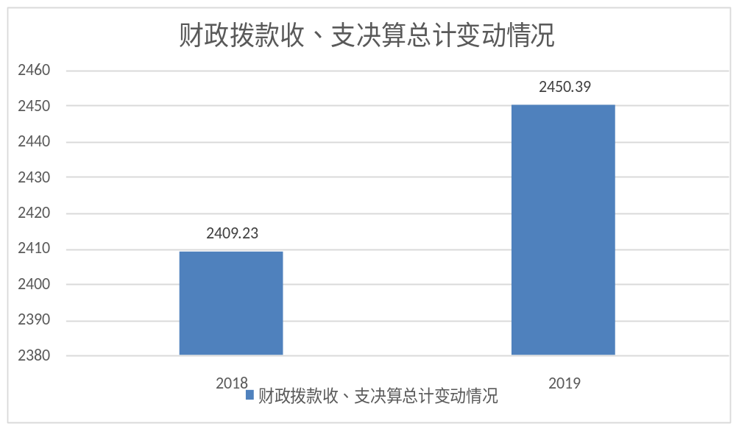（除国有资本经营预算外，数据来源于财决Z01-1表，口径为“总计”数+国有资本经营预算。）

五、一般公共预算财政拨款支出决算情况说明

（一）一般公共预算财政拨款支出决算总体情况
2019年一般公共预算财政拨款支出2107.44万元，占本年支出合计的85.62%。与2018年相比，一般公共预算财政拨款减少174.92万元，减少7.66%。主要变动原因是基本支出减少123.32万元，项目支出减少51.6万元。
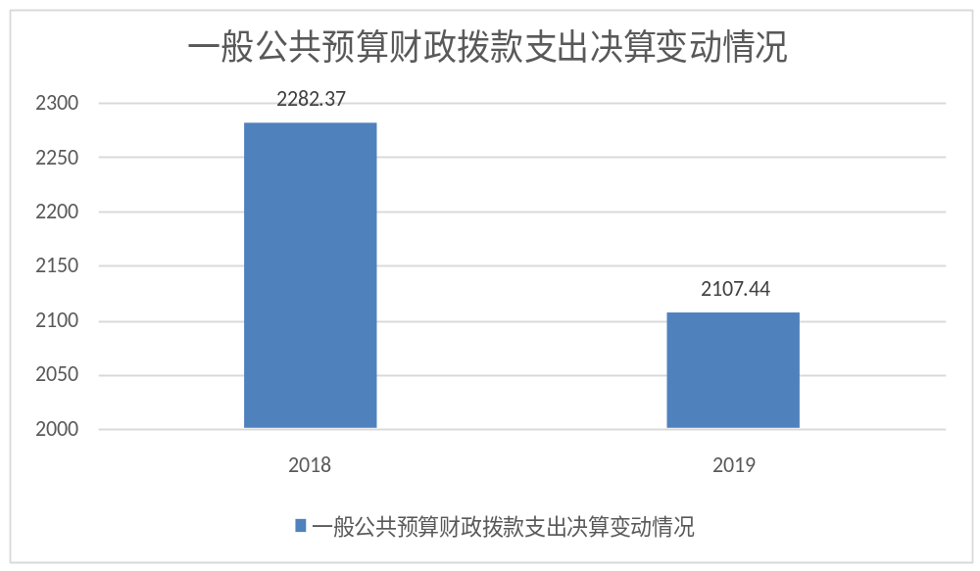（图5：一般公共预算财政拨款支出决算变动情况）（柱状图）

（二）一般公共预算财政拨款支出决算结构情况
2019年一般公共预算财政拨款支出2107.44万元，主要用于以下方面:一般公共服务（类）支出1029.25万元，占48.84%；教育支出（类）0万元，占0%；科学技术（类）支出0万元，占0%；社会保障和就业（类）支出497.51万元，占23.61%；医疗卫生与计划生育（类）1万元，占0.04%；商业服务业等支出（类）488.83万元，占23.2%；住房保障（类）80.85万元，占3.83%；粮油物资储备（类）10万元,占0.47%。（罗列全部功能分类科目，至类级。）
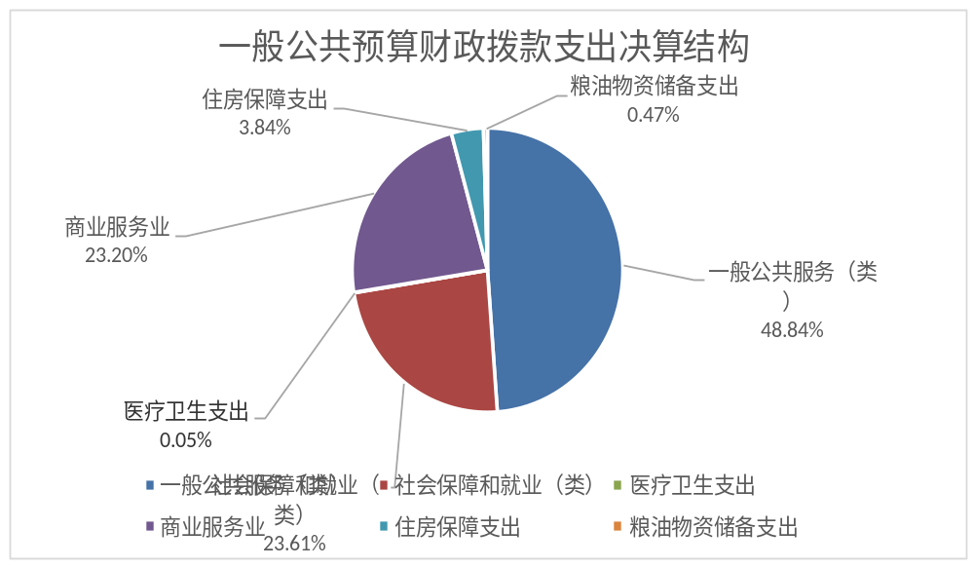（图6：一般公共预算财政拨款支出决算结构）（饼状图）

（三）一般公共预算财政拨款支出决算具体情况

2019年一般公共预算支出决算数为2107.44万元，完成预算99.53%。其中：
1.一般公共服务（类）商贸事务（款）行政运行（项）: 支出决算为883.02万元，完成预算101.79%，决算数大于预算数的主要原因是超支15.54万元,用以前年度结余弥补。
2.一般公共服务（类）商贸事务（款）一般行政管理事务（项）: 支出决算为38万元，完成预算100%。
3.一般公共服务（类）商贸事务（款）事业运行（项）: 支出决算为80.91万元，完成预算100%。
4.一般公共服务（类）组织事务（款）其他组织事务支出（项）: 支出决算为11.32万元，完成预算100%。
5.社会保障和就业（类）行政事业单位离退休（款）未归口管理的行政单位离退休（项）： 支出决算为372.9万元，完成预算100%。
6.社会保障和就业（类）行政事业单位离退休（款）机关事业单位基本养老保险缴费支出（项）：支出决算为74.61万元，完成预算100%。
7.社会保障和就业（类）抚恤（款）死亡抚恤（项）: 支出决算为49.5万元，完成预算100%。
8.社会保障和就业（类）社会福利（款）儿童福利（项）: 支出决算为0.5万元，完成预算100%。
9.医疗卫生与计划生育（类）公共卫生（款）重大公共卫生专项（项）:支出决算为1万元，完成预算100%。
10.商业服务业等支出（类）商业流通事务（款）其他商业流通事务支出 （项）：支出决算为433.5万元，完成预算97.75%，决算数小于预算数的主要原因是项目没有完成，要根据2020年项目完成情况及工作需要来支付该项目资金。
11.商业服务业等支出（类）涉外发展服务支出（款）其他涉外发展服务支出（项）：支出决算为40.33万元，完成预算87.81%，决算数小于预算数的主要原因是项目没有完成，要根据2020年项目完成情况及工作需要来支付该项目资金。
14.商业服务业等支出（类）其他商业服务业等支出（款）其他商业服务业等支出（项）：支出决算为15万元，完成预算88.24%，决算数小于预算数的主要原因是项目没有完成，要根据2020年项目完成情况及工作需要来支付该项目资金。
15.住房保障（类）住房改革支出（款）住房公积金（项）：支出决算为80.85万元，完成预算100%。
16. 粮油物资储备（类）粮油储备（款）其他物资事务支出：支出决算为10万元，完成预算100%。
（数据来源财决08表，罗列全部功能分类科目至项级。上述“预算”口径为调整预算数。增减变动原因为决算数<项级>和调整预算数<项级>比较，与预算数持平可以不写原因。）

六、一般公共预算财政拨款基本支出决算情况说明
2019年一般公共预算财政拨款基本支出1541.79万元，其中：
人员经费1345.26万元，主要包括：基本工资、津贴补贴、奖金、伙食补助费、绩效工资、机关事业单位基本养老保险缴费、职业年金缴费、其他社会保障缴费、其他工资福利支出、离休费、退休费、抚恤金、生活补助、医疗费、奖励金、住房公积金、提租补贴、购房补贴、其他对个人和家庭的补助支出等。
公用经费196.53万元，主要包括：办公费、印刷费、咨询费、手续费、水费、电费、邮电费、取暖费、物业管理费、差旅费、因公出国（境）费用、维修（护）费、租赁费、会议费、培训费、公务接待费、劳务费、委托业务费、工会经费、福利费、公务用车运行维护费、其他交通费、税金及附加费用、其他商品和服务支出、办公设备购置、专用设备购置、信息网络及软件购置更新、其他资本性支出等。

七、“三公”经费财政拨款支出决算情况说明

（一）“三公”经费财政拨款支出决算总体情况说明
2019年“三公”经费财政拨款支出决算为4.58万元，完成预算93.28%，决算数小于预算数的主要原因是加强了公务用车管理，由于职能划分，公务用车减少一台，公务用车运行维护费较上年有所下降；公务接待次数及人数较上年有所减少，公务接待费较上年下降。（上述“预算”口径为调整预算数，包括政府性基金支出决算情况。）

（二）“三公”经费财政拨款支出决算具体情况说明
2018年“三公”经费财政拨款支出决算中，因公出国（境）费支出决算0万元，占0%；公务用车购置及运行维护费支出决算1.8万元，占39.3%；公务接待费支出决算2.78万元，占60.7%。具体情况如下：
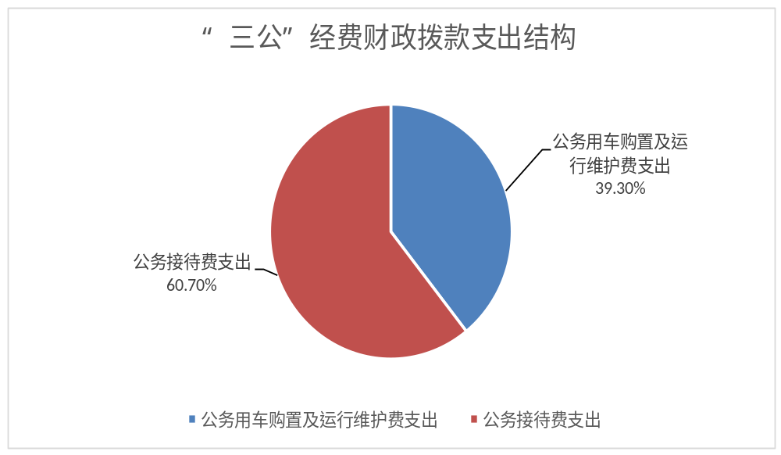（图8：“三公”经费财政拨款支出结构）（饼状图）
1.因公出国（境）经费支出0万元，完成预算0%。全年安排因公出国（境）团组0次，出国（境）0人。因公出国（境）支出决算比2017年增加/减少0万元，增长/下降0%。主要原因是（无数据）。
2.公务用车购置及运行维护费支出1.8万元,完成预算39.3%。公务用车购置及运行维护费支出决算比2018年减少0.67万元，减少27.13%。主要原因是公务用车减少。
其中：公务用车购置支出0万元。全年按规定更新购置公务用车0辆，其中：轿车0辆、金额0万元，越野车0辆、金额0万元，载客汽车0辆、金额0万元，主要用于（无数据）。截至2018年12月底，单位共有公务用车2辆，其中：轿车1辆、越野车1辆、载客汽车0辆。
公务用车运行维护费支出1.8万元。主要用于本单位公务活动所需的公务用车燃料费、维修费、过路过桥费、保险费等支出。
3.公务接待费支出2.78万元，完成预算93.28%。公务接待费支出决算比2018年减少0.02万元，下降7.14%。主要原因是公务接待次数及人数较上年有所减少。
主要用于执行公务、开展业务活动开支的交通费、住宿费、用餐费等。国内公务接待25批次，173人次（不包括陪同人员），共计支出2.78万元，具体内容包括：省级部门调研、考察、检查工作；新能源、康养项目、芒果宣传接待相关部门；盘古集团考察特色小镇项目；商务部驻成都办事处专员、鞍钢国贸攀枝花公司等。其中：
外事接待支出0万元，外事接待0批次，0人，共计支出0万元，主要用于接待（无）（具体项目）。主要用于（无数据）
其他国内公务接待支出2.78万元，主要用于省级部门调研、考察、检查工作；新能源、康养项目、芒果宣传接待相关部门；盘古集团考察特色小镇项目；商务部驻成都办事处专员、鞍钢国贸攀枝花公司等
八、政府性基金预算支出决算情况说明
2019年政府性基金预算拨款支出287.56万元。
- 国有资本经营预算支出决算情况说明
2019年国有资本经营预算拨款支出0万元。

十、其他重要事项的情况说明

（一）机关运行经费支出情况
2019年，攀枝花市商务局机关运行经费支出187.55万元，比2018年减少16.92万元，减少8.28%。主要原因是办公费、印刷费、邮电费、差旅费、其他商品和服务支出有所减少。
（注：数据来源于财决附03表）

（二）政府采购支出情况
2019年，攀枝花市商务局政府采购支出总额4.13万元，其中：政府采购货物支出4.13万元、政府采购工程支出0万元、政府采购服务支出0万元。主要用于本单位办公用品采购（具体工作）。授予中小企业合同金额0万元，占政府采购支出总额的0%，其中：授予小微企业合同金额4.13万元，占政府采购支出总额的100%。

（注：数据来源于财决附03表）

（三）国有资产占有使用情况
截至2019年12月31日，攀枝花市商务局共有车辆2辆，其中：部级领导干部用车0辆、一般公务用车2辆、一般执法执勤用车0辆、特种专业技术用车0辆、其他用车0辆，其他用车主要是用于（无），单价50万元以上通用设备1台（套），单价100万元以上专用设备0台（套）。
（注：数据来源财决附03表，按部门决算报表填报数据罗列车辆情况。）

（四）预算绩效管理情况。
根据预算绩效管理要求，本部门在年初预算编制阶段，组织对部门整体支出绩效目标开展了预算事前绩效评估，对3个项目编制了绩效目标，预算执行过程中，选取3个项目开展绩效监控，年终执行完毕后，对3个项目开展了绩效目标完成情况自评。
本部门按要求对2019年部门整体支出开展绩效自评，从评价情况来看，2019年，市商务局紧紧围绕市委“一二三五”工作思路和部署，扎实工作、狠抓落实，全市商务主要经济发展指标实现稳步增长。全市实现社会消费品零售总额397.94亿元，同比增长10.2%，超过省政府目标任务（10%）0.2个百分点。全市实现货物进出口总额31.72亿元，规模居全省第11位，同比增长3.7%，完成省、市政府下达全年考核目标任务（24亿元）的132.17%。全年服务业增加值367.71亿元（经过“四经普”数据核算调整），同比增长8.5%，完成省、市政府全年目标任务。
1、项目绩效目标完成情况。
本部门在2019年度部门决算中反映“西博会”、“智博会”、“业务运行费”等3个项目绩效目标实际完成情况。
（1）组团参加第三届中国西部国际博览会进出口商品展绩效目标完成情况综述。项目预算数212.48万元，执行数为212.48万元，完成预算的100%。该项目以“英雄攀枝花·阳光康养地”为主题，展示攀枝花市在新中国成立 70 年、党中央作出三线建设战略决策 55 年来经济发展、城市建设、产业发展、对外开放等方面取得的成就。我市 30 余户企业展示了百余种特色产品，尤其是攀钢钢轨、航空航天装备材料、潜艇设备材料、汽车钒钛制动鼓等高端制品，集中展现攀枝花“新技术新材料高科技”“特色农业优质果蔬”和“阳光康养”等特色和优势，喊响“工业不强不叫攀枝花”，体现攀枝花打造工业“航母舰群”和世界级钒钛生产基地的决心，以特色产品体现攀枝花的“一二三五”工作总思路和“两城”建设战略部署。省领导对攀枝花的“好东西”提出要求。9 月 20 日，尹力省长来到攀枝花展馆巡视，对我市在第三届西博会进出口展暨国际投资大会上取得的丰硕成果给予肯定，强调攀枝花要抢抓重大机遇，深入实施“一干多支、五区协同”“四向拓展、全域开放”发展战略，进一步扩大开放合作，努力构建区域发展新格局；要大力实施创新驱动战略，努力激发发展新活力，不断提高钒钛资源综合利用的水平和质效，推动经济高质量发展，为治蜀兴川再上新台阶作出更大贡献。我市展馆参观人数过万人次，截至撤展仍有许多人群前来参观体验，芒果、石榴等鲜果和苴却砚、钒钛工艺品销售火爆，现场销售额 15 万元，达成国内外贸易协议金额 1.05亿元，参展企业达成多项合作意向。发现问题：全市企业参展积极性不高，参展企业较少。下一步工作措施：加大市场拓展西博会宣传力度，进一步扩大活动规模和影响力。
（2）组团参加第四届智慧产业国际博览会绩效目标完成情况综述。项目预算数25.8万元，执行数为25.8万元，完成预算的100%。此届智博会，攀枝花馆亮点多多。一是智慧工业受关注。三帝科技公司依托攀枝花钒钛资源优势，运用3D打印技术将钒钛材料变成康复辅具，拓展钒钛新材料的应用范围，丰富产品结构，延伸产业链，展示了智慧工业做强钒钛产业的成果。二是智慧康养成焦点。攀枝花学院附属医院 “1314健康管理模式”，通过互联网技术远程为康养老人提供优质医疗服务，展示了我市医养结合发展康养产业的成果。三是产业合作硕果累累。攀枝花市东区人民政府与攀枝花启明星辰信息安全技术有限公司签订智慧城市网络安全项目合作协议，推动我市网络安全建设。四是围绕“两城”建设作推介。紧紧围绕市委十届七次全会提出的“两城”建设发展定位进行了招商推介，助力我市打造“创新基地”“总部基地”“数字经济港”“产学研一体化”的新城。发现的主要问题：我市智慧产业规模不大，参展企业较少。下一步改进措施：加大对智博会的宣传力度，使更多企业参与进来。
（3）业务运行项目绩效目标完成情况综述。项目全年预算数25万元，执行数为25万元，完成预算的100%。通过项目实施，2019年完成电子商务、典当、拍卖年审、开展二手车市场、报废汽车市场安全环保检查、新车4Ｓ店调研等工作；组织、带领企业赴外开展攀枝花特色产品宣传推介；做好维稳、信访工作；开展商务领域执法检查等。
项目绩效目标完成情况表
(2019 年度)
项目名称 |  |  | 组团参加第三届中国西部国际博览会进出口商品展
预算单位 |  |  | 攀枝花市商务局
预算执行情况(万元) | 预算数: |  | 212.48万元 | 执行数: | 212.48
预算执行情况(万元) | 其中-财政拨款: |  | 212.48万元 | 其中-财政拨款: | 212.48
预算执行情况(万元) | 其它资金: |  |  | 其它资金:
年度目标完成情况 | 预期目标 |  |  | 实际完成目标
年度目标完成情况 | 展示中华人民共和国成立 70 周年，中央作出三线建设战略决策 55 周年以来攀故花市在经济发展、城市建设、社会事业和对外开放等方面取得的成就，展现我市全面贯彻创新、协调、绿色、开放、共享的新发展理念，加快建设钒钛新城和攀西科技城，推动英雄攀枝花再出发、阳光康养地开新篇的发展前景。 |  |  | 展示中华人民共和国成立 70 周年，中央作出三线建设战略决策 55 周年以来攀故花市在经济发展、城市建设、社会事业和对外开放等方面取得的成就，展现我市全面贯彻创新、协调、绿色、开放、共享的新发展理念，加快建设钒钛新城和攀西科技城，推动英雄攀枝花再出发、阳光康养地开新篇的发展前景。
绩效指标完成情况 | 一级指标 | 二级指标 | 三级指标 | 预期指标值(包含数字及文字描述) | 实际完成指标值(包含数字及文字描述)
绩效指标完成情况 | 项目完成指标 | 数量指标 | 展位面积 | 750平方米 | 完成
绩效指标完成情况 | 项目完成指标 | 数量指标 | 参展企业 | 各县（区）、钒钛高新区和花城新区重点企业，攀钢集团公司、中国十九冶集团公司和攀故花钢城集团公司等行业代表企业 | 参展企业30余家
绩效指标完成情况 | 项目完成指标 | 数量指标 | 参展产品 | 我市主要出口工业产品，地理标志保护产品攀故花芒果、火龙果、国胜茶、米易红糖、块菌、苴却砚、钛民用品、钒钛新材料和石墨新材料等特色产品 | 百余种参展产品
绩效指标完成情况 | 项目完成指标 | 质量指标 | 场馆搭建质量 | 工程质量及材料达到国家、省、市现行验收标准 | 达到验收标准
绩效指标完成情况 | 项目完成指标 | 质量指标 | 参展产品质量 | 体现我市特色产业、特色产品 | 攀钢钢轨、航空航天装备材料，特色水果
绩效指标完成情况 | 项目完成指标 | 时效指标 | 布展时间 | 2019年9月17日——19日 | 完成
绩效指标完成情况 | 项目完成指标 | 时效指标 | 参展时间 | 2019年9月20日——23日 | 完成
绩效指标完成情况 | 项目完成指标 | 成本指标 | 750平方展位费 | 展位费800元/平方米，计60万元 | 完成
绩效指标完成情况 | 项目完成指标 | 成本指标 | 攀枝花馆展位广告费 | 10万元 | 完成
绩效指标完成情况 | 项目完成指标 | 成本指标 | 攀枝花馆设计、制作费 | 1900元/平方米，计142.5万元 | 完成
绩效指标完成情况 | 效益指标 | 经济效益指标 | 参展期间广泛开展各种形式的经贸洽谈活动，促进贸易和投资合作，进一步扩大对外开放，增强城市吸引力、影响力。 | 企业满意度≧90% | 企业满意度100%
绩效指标完成情况 | 效益指标 | 社会效益指标 | 宣传攀枝花在融入“一带一路”建设、长江经济带发展等国家战略、落实省委对攀故花“3+2”新定位新要求的阶段性成效，“英雄攀枝花、阳光康养地”城市名片更加深入人心。 | 社会满意度≧90% | 社会满意度99%
绩效指标完成情况 |  | 生态效益指标 | 展现我市全面贯彻创新、协调、绿色、开放、共享、新发展理念 | 以持续做好“阳光”文章为做题，打造现代农业示范基地及国际阳光康养旅游目的地 | 持续做好“阳光”文章为做题，打造现代农业示范基地及国际阳光康养旅游目的地
绩效指标完成情况 |  | 可持续影响指标 | 加快“两城”建设 | 大力推动攀西科技城和钒钛新城建设 | 大力推动攀西科技城和钒钛新城建设
绩效指标完成情况 | …… | 可持续影响指标 | 打造攀西国家战略资源创新开发实验区 | 以持续做好“钒钛”文章为做题，加快建设世界级钒钛基地 | 持续做好“钒钛”文章为做题，加快建设世界级钒钛基地
绩效指标完成情况 | 满意度指标 | 满意度指标 | 企业、社会、政府满意度 | ≧90% | 满意
项目绩效目标完成情况表
(2019 年度)
项目名称 |  |  | 组团参加第四届智慧产业国际博览会
预算单位 |  |  | 攀枝花市商务局
预算执行情况(万元) | 预算数: |  | 25.8万元 | 执行数: | 25.8万元
预算执行情况(万元) | 其中-财政拨款: |  | 25.8万元 | 其中-财政拨款: | 25.8万元
预算执行情况(万元) | 其它资金: |  |  | 其它资金:
年度目标完成情况 | 预期目标 |  |  | 实际完成目标
年度目标完成情况 | 展示我市“英雄攀枝花 阳光康养地”的城市形象，以“钒钛、阳光、智慧”为主题，展示我市智慧产业发展。促进产业和促进消费相结合，更大范围整合优势资源，进一步放大展会的展览展示、贸易合作、投资促进、品牌推广、技术交流、理论研讨等平台功能。 |  |  | 展示我市“英雄攀枝花 阳光康养地”的城市形象，以“钒钛、阳光、智慧”为主题，展示我市智慧产业发展。促进产业和促进消费相结合，更大范围整合优势资源，进一步放大展会的展览展示、贸易合作、投资促进、品牌推广、技术交流、理论研讨等平台功能。
绩效指标完成情况 | 一级指标 | 二级指标 | 三级指标 | 预期指标值(包含数字及文字描述) | 实际完成指标值(包含数字及文字描述)
绩效指标完成情况 | 项目完成指标 | 数量指标 | 展位面积 | 100平方米
绩效指标完成情况 | 项目完成指标 | 数量指标 | 参展企业 | 四家企业参展
绩效指标完成情况 | 项目完成指标 | 数量指标 | 参展产品 | 产品包含网络安全应用、智慧城市应用、智慧农业、智慧医养等4个方面
绩效指标完成情况 | 项目完成指标 | 时效指标 | 布展时间 | 2019年7月28日前完成
绩效指标完成情况 | 项目完成指标 | 时效指标 | 参展时间 | 2019年7月29日—31日
绩效指标完成情况 | 项目完成指标 | 成本指标 | 100平方米展位费 | 展位费680元/平，共计68000元
绩效指标完成情况 | 项目完成指标 | 成本指标 | 100平攀枝花综合馆特装费 | 特装费1900元/平，共计190000元
绩效指标完成情况 | 效益指标 | 经济效益  指标 | 展示我市“英雄攀枝花 阳光康养地”的城市形象，以“钒钛、阳光、智慧”为主题，展示我市智慧产业发展 |  | 展示我市“英雄攀枝花 阳光康养地”的城市形象，以“钒钛、阳光、智慧”为主题，展示我市智慧产业发展
绩效指标完成情况 | 满意度指标 | 参展企业满意度 | 大于90% |  | 100%
业务运行费项目绩效目标完成情况表
(2019 年度)
项目名称 |  |  | 业务运行费
预算单位 |  |  | 攀枝花市商务局
预算执行情况(万元) | 预算数: |  | 25万元 | 执行数: | 25万元
预算执行情况(万元) | 其中-财政拨款: |  | 25万元 | 其中-财政拨款: | 25万元
预算执行情况(万元) | 其它资金: |  |  | 其它资金:
年度目标完成情况 | 预期目标 |  |  | 实际完成目标
年度目标完成情况 | 1、完成电子商务、典当、拍卖年审、开展二手车市场、报废汽车市场安全环保检查、新车4Ｓ店调研等工作 2、组织、带领企业赴外开展攀枝花特色产品宣传推介3、做好维稳、信访工作。4、开展商务执法检查等。 |  |  | 1、完成电子商务、典当、拍卖年审、开展二手车市场、报废汽车市场安全环保检查、新车4Ｓ店调研等工作 2、组织、带领企业赴外开展攀枝花特色产品宣传推介3、做好维稳、信访工作。4、开展商务执法检查等。
绩效指标完成情况 | 一级指标 | 二级指标 | 三级指标 | 预期指标值(包含数字及文字描述) | 实际完成指标值(包含数字及文字描述)
绩效指标完成情况 | 项目完成指标 | 数量指标 | 开展典当行、拍卖行监管、二手车市场、报废汽车市场安全环保检查 | 现场检查不少于2次 | 3次
绩效指标完成情况 | 项目完成指标 | 数量指标 | 安全工作检查 | 12次 | 15次
绩效指标完成情况 | 项目完成指标 | 数量指标 | 参加外贸市场拓展活动 | ≧3次 | 十九冶集团参加第一届中非经贸博览会，寻求非洲工程市场合作商机；乐石艺术、攀乡经贸和攀枝花阳光诗社公司参加香港礼品暨赠品展；凯若农业公司参加对越产品对接洽谈会和莫斯科食品展
绩效指标完成情况 | 项目完成指标 | 质量指标 | 宣传攀枝花、扩大攀枝花产品的影响力和康养+ | 提升城市形象 | 通过参加各项展会提升了城市知名度
绩效指标完成情况 | 项目完成指标 | 时效指标 | 掌握我市商业网点布局和建设情况，调研我市各类市场建设、了解我市商品交易市场现状和新建需求 | 2019年12月前完成 | 完成
绩效指标完成情况 | …… | 成本指标 | 政府采购、邮电费、会议费、其他工作经费、租车费 | 25万元
绩效指标完成情况 | 效益指标 | 经济效益指标 | 社会消费品零售总额 | 完成市委市政府下达目标任务 | 攀枝花市实现社会消费品零售总额397.94亿元，同比增长10.2%，超过省政府目标任务（10%）0.2个百分点
绩效指标完成情况 | 效益指标 | 社会效益指标 | 攀枝花特色农产品在全国、全省知名度、影响力 | 提升、扩大
绩效指标完成情况 | …… | 可持续影响指标 | 扩大攀枝花特色农产品在全国的知名度和影响力 | 在参展城市建立销售网点或同当地商贸企业建立长期供货 | 带领我市20余家特色农产品销售企业参加“川货新春大拜年”北京站、“川货全国行”广州站和杭州站等10余项市外展销活动，现场销售金额突破100万元，签订购销协议金额超过2000万元
绩效指标完成情况 | 满意度指标 | 服务对象满意度指标 | 企业满意度 | ≥90% | 大于90%

2.部门开展绩效评价结果。
本部门按要求对2019年部门整体支出绩效评价情况开展自评，《攀枝花市商务局2019年部门整体支出绩效评价报告》见附件（附件1）。
本部门自行组织对“西博会”、“智博会”、“业务运行费”等3个项目开展了绩效评价，《西博会项目2019年绩效评价报告》、《智博会项目2019年绩效评价报告》《业务运行费项目2019年绩效评价报告》见附件（附件2）。

- 名词解释

1.财政拨款收入：指单位从同级财政部门取得的财政预算资金。
2.事业收入：指事业单位开展专业业务活动及辅助活动取得的收入。如…（二级预算单位事业收入情况）等。
3.其他收入：指单位取得的除上述收入以外的各项收入。主要是银行利息收入（收入类型）等。
4.年初结转和结余：指以前年度尚未完成、结转到本年按有关规定继续使用的资金。
5.结余分配：指事业单位按照事业单位会计制度的规定从非财政补助结余中分配的事业基金和职工福利基金等。
6、年末结转和结余：指单位按有关规定结转到下年或以后年度继续使用的资金。
7.一般公共服务（类）商贸事务（款）行政运行（项）：指指行政单位（包括实行公务员管理的事业单位）的基本支出。
8.一般公共服务（类）商贸事务（款）一般行政管理事务（项）：指行政单位（包括实行公务员管理的事业单位）未单独设置项级科目的其他项目支出。
9.一般公共服务（类）商贸事务（款）事业运行（项）：指事业单位的基本支出，不包括行政单位（包括实行公务员管理的事业单位）后勤服务中心、医务室等附属事业单位。
10.一般公共服务（类）商贸事务（款）其他商贸事务支出（项）：指除上述项目以外其他用于商贸事务方面的支出。
11．一般公共服务（类）组织事务（款）其他组织事务支出（项）：指除上述项目以外其他用于中国共产党组织部门的事务支出。
12.社会保障和就业（类）行政事业单位离退休（款）未归口管理的行政单位离退休（项）：指指未实行归口管理的行政单位（包括实行公务员管理的事业单位）开支的离退休指出。
13.社会保障和就业（类）行政事业单位离退休（款）机关事业单位基本养老保险缴费（项）：指机关事业单位实施养老保险制度由单位缴纳的基本养老保险费支出。
14.社会保障和就业（类）抚恤（款）死亡抚恤（项）：指按规定用于烈士和牺牲、病故人员家属的一次性和定期抚恤金以及丧葬补助费。
15.社会保障和就业（类）社会福利（款）儿童福利（项）：指对儿童提供福利服务方面的支出。
16.医疗卫生与计划生育（类）公共卫生（款）重大公共卫生专项（项）：指重大疾病预防控制等重大公共卫生服务项目支出。
17.医疗卫生与计划生育（类）其他医疗卫生与计划生育（款）其他医疗卫生与计划生育支出（项）：指除上述项目以外其他用于医疗卫生与计划生育方面的支出。
18.商业服务业等支出（类）商业流通事务（款）其他商业流通事务支出（项）：指除上述项目以外其他用商业流通事务方面的支出。
19.商业服务业等支出（类）涉外发展服务支出（款）其他涉外发展服务支出（项）：指除上述项目以外其他用于涉外发展服务方面的支出。
20.商业服务业等支出（类）其他商业服务业等支出（款）其他商业服务业等支出（项）：指其他商业服务业等支出中除上述项目以外的其他支出。
21.住房保障（类）住房改革支出（款）住房公积金（项）：指指行政事业单位按人力资源和社会保障部、财政部规定的基本工资和津贴补贴以及规定比例为职工缴纳的住房公积金。
22.基本支出：指为保障机构正常运转、完成日常工作任务而发生的人员支出和公用支出。
23.项目支出：指在基本支出之外为完成特定行政任务和事业发展目标所发生的支出。
24.“三公”经费：指部门用财政拨款安排的因公出国（境）费、公务用车购置及运行费和公务接待费。其中，因公出国（境）费反映单位公务出国（境）的国际旅费、国外城市间交通费、住宿费、伙食费、培训费、公杂费等支出；公务用车购置及运行费反映单位公务用车车辆购置支出（含车辆购置税）及租用费、燃料费、维修费、过路过桥费、保险费等支出；公务接待费反映单位按规定开支的各类公务接待（含外宾接待）支出。
25.机关运行经费：为保障行政单位（含参照公务员法管理的事业单位）运行用于购买货物和服务的各项资金，包括办公及印刷费、邮电费、差旅费、会议费、福利费、日常维修费、专用材料及一般设备购置费、办公用房水电费、办公用房取暖费、办公用房物业管理费、公务用车运行维护费以及其他费用。
（解释本部门决算报表中全部功能分类科目至项级，请参照《2019年政府收支分类科目》增减内容。）

（名词解释部分请根据各部门实际列支情况罗列，并根据本部门职责职能增减名词解释内容。）

第四部分 附件

附件1

攀枝花市商务局2018年部门整体支出绩效评价报告

一、部门（单位）概况
（一）机构组成。
攀枝花市商务局为行政主管部门，下属二级单位1个（市商贸流通服务中心），性质属财政全额拨款事业单位，执行事业单位会计制度。
（二）机构职能。
1.攀枝花市商务局是市政府工作职能部门，承担全市商贸流通、服务业发展、对外经济贸易工作职责。具体负责拟订并组织实施全市商务流通产业发展规划、计划和相关政策措施；指导和协调全市服务业发展的职责；指导城市商业网点规划和商业体系建设工作,推进农村市场体系建设；拟订规范市场运行和流通秩序的政策,推动商务领域信用建设；负责重要消费品市场调控和重要生产资料流通监管, 建立健全生活必需品市场供应应急管理机制；指导对外贸易行业执行国家进出口商品、加工贸易管理办法和进出口管理商品、技术目录,指导贸易促进活动和外贸促进体系建设；依法监督全市技术引进、设备进口、国家限制出口技术的工作,牵头负责发展服务贸易的相关工作,推动服务外包平台建设；承担组织协调反倾销、反补贴、保障措施和技术性贸易壁垒等与进出口公平贸易相关的工作；负责全市对外经济合作工作,依法管理和监督境外承包工程、对外劳务合作和出境就业等；管理我市赴境外举办的各种商品交易会和经贸推介活动, 指导和监督管理以攀枝花市名义在境内举办的各种交易会、展览会、展销会等活动；规划全市商务系统电子政务、公共商务信息服务体系建设并组织实施，推动电子商务发展。
2.市商贸流通服务中心职能职责：负责组织经济贸易代表团赴境外访问、考察和参展，组织企业参加境内外展会和其他国际专业性展览会。引导开展网络直播、消费促进等活动。完成局领导交办工作。
（三）人员概况。
市商务局年末实有人数44人，其中在职40人，包括公务员33人，工勤4人，参公3人；离休4人，上年年末实有人数49人，其中公务员37人，工勤5人，参公3人，离休4人，今年与上年总人数减少5人，原因是公务员调离6人，死亡1人，调入3人，工勤退休1人。
市商贸流通服务中心年末实有人数6人，其中在职6人：管理人员5人，专业技术1人，与上年无变动。
二、部门财政资金收支情况
（一）部门财政资金收入情况。
本部门财政资金收入2379.45万元，其中：一般公共预算财政拨款收入2090.48万元，政府性基金预算财政拨款收入287.56万元。
（二）部门财政资金支出情况。
本部门财政资金支出2395万元，其中：基本支出1541.79万元，项目支出853.21万元。
三、部门整体预算绩效管理情况（根据适用指标体系进行调整）
（一）部门预算管理。
年初，根据全局年度工作重点科学编制绩效目标和预算，在预算执行中严格控制费用支出，控制超支现象的发生。对于年度无法预计的临时追加的相关工作所需费用，按照费用预算调整的报批程序，经批准后再使用。
（二）专项预算管理。
建立和规范项目资金的管理制度，明确专项资金使用范围，严格规范专项资金的审批程序，切实做好专项资金专款专用，严禁专项资金挪作他用。
（三）结果应用情况。
实施预算支出绩效管理和绩效目标公开，做到了事前有计划、事中有监督、事后有反馈，提高了资金使用效益，保证了工作完成实效和质量。
四、评价结论及建议
（一）评价结论。
通过加强预算收支管理，不断建立健全内部管理制度，梳理内部管理流程，部门整体支出管理水平得到一定提升。本年度支出的所有资金均由市财政局国库支付，支出符合国家财经法规和财务管理制度规定以及有关专项资金管理办法的规定；资金拨付有完整的审批程序和手续；资金使用无截留、挤占、挪用、虚列支出等情况。预决算信息按规定公开，基础数据信息和会计信息资料真实、完整、准确。
（二）存在问题。
尽管本单位的部门整体绩效评价工作取得了一定成绩，但也存在一些问题和不足，需要进一步认真研究解决。在部门整体支出的资金安排和使用上仍有不可预见性，在科学设置预算绩效指标上还需进一步加强，使之更加贴近实际工作需求。
（三）改进建议。
1、科学合理编制预算，并严格执行预算。要加强预算编制的前瞻性，按照《预算法》及其实施条例的相关规定，综合上一年的预算执行情况和本年度收支预测科学、合理地编制本年度预算，以避免预算支出与实际执行出现较大偏差的情况。提升预算编制质量，加强预算执行与控制力度。
2、加强财务管理，严格财务审核。在费用报账支付时，按照预算规定的费用项目和用途进行资金使用审核、列报支付、财务核算，杜绝超支现象的发生。
3、加强“三公”经费控制管理。严格控制“三公”经费的规模和比例，把关“三公”经费支出的审核、审批，杜绝挪用和挤占其他预算资金行为；进一步细化“三公”经费的管理，合理压缩“三公”经费支出。

附件2
第三届中国西部国际博览会进出口商品展2019年绩效评价报告

一、项目概况
（一）项目基本情况。
1.按照《关于报送第三节中国西部国际博览会进出口商品展暨国际投资大会境外嘉宾邀请名单的函》（西组秘函〔2019〕8号）文件中王波市长的批示：“具体布展由市商务局落实”。市商务局统筹协调本届展会的展务工作，做好与西博会进出口展组委会的沟通衔接，征选政府采购代理机构，确定展馆的设计、制作供应商。
2.项目立项、资金申报依据。四川省人民政府办公厅《第三节中国西部国际博览会进出口商品展暨中国西部（四川）国际投资大会方案》（WB〔2019〕1841-1）以及王波市长的批示。
（二）项目绩效目标。
1．项目主要内容。本届展会主要通过文字、图片、实物、现代声光影像和互动体验等方式，展示中华人民共和国成立 70 周年，中央作出三线建设战略决策 55 周年以来攀枝花市在经济发展、城市建设、社会事业和对外开放等方面取得的成就，展现我市全面贯彻创新、协调、绿色、开放、共享的新发展理念，加快建设钒钛新城和攀西科技城，推动英雄攀枝花再出发、阳光康养地开新篇的发展前景。
2．项目应实现的具体绩效目标，包括目标的量化、细化情况以及项目实施进度计划等。8月15日，由市政府办名义下发《攀枝花市参加第三届中国西部国际博览会进出口商品展展览展示工作方案》，根据工作方案，市级有关部门、各县（区）、钒钛高新区、花城新区、大企业等结合职责提供相应的图片、文字和参展展品资料；8月26日，通过竞争性磋商评审选出供应商，并进行攀枝花馆的设计方案的修改和完善工作。
3．申报内容与实际相符，申报目标合理可行。
（三）项目自评步骤及方法。
该项目212.48万元全额来源于财政拨款。在实际执行过程中，根据工作的推进情况，按照规定在使用。
二、项目资金申报及使用情况
（一）项目资金申报及批复情况。
项目资金请示于8月2日报送市政府，8月13日，经王波市长同意，市财政局核拨此次参展经费212.48 万元，其中：展位费60 万元，布展经费142.48 万元，广告费10 万元。
（二）资金计划、到位及使用情况。
1．资金计划。该项目资金为市级财政资金。
2．资金到位。资金到位时间为2019年8月下达，资金下达率100%。
3．资金使用。该资金按照预算绩效申报进度安排，为出现挤占、挪用现象。依据实际情况，按绩效申报范围子成本指标中使用，支付依据合规合法，与预算相符。
（三）项目财务管理情况。
项目实施单位财务管理制度健全，严格执行财务管理制度，账务处理及时，会计核算规范。
三、项目实施及管理情况
（一）项目组织架构及实施流程。
1.主办单位：攀枝花市人民政府。
2.承办单位：市商务局、各县（区）人民政府、钒钛高新区管委会、花城新区管委会、攀钢集团有限公司、中国十九冶集团有限公司和攀枝花钢城集团有限公司等相关参展单位和企业。
3.协办单位：市委宣传部、市委统战部、市发展改革委、市经济和信息化局、市教育和体育局、市科技局、市民政局、市财政局、市生态环境局、市住房和城乡建设局、市交通运输局、市农业农村局、市文广旅局、市卫生健康委、市市场监管局、市经济合作局、市林业局、市侨务办公室、市外事办公室、市农林科学院。
市商务局统筹协调本届展会展务工作；攀枝花展馆统一设计、制作，布展按展馆面积划分，由承办单位牵头负责；市级综合展区由各协办单位按照部门职责结合展览展示要求确定展示内容和方式，提供相关文字、图片、宣传册和实物展品。
（二）项目管理情况。由于布展时间较紧，如采取公开招投标方式确定攀枝花馆设计制作供应商，已无法确保如期开展。经市财政局同意，攀枝花馆设计制作供应商采购方式由公开招标方式变更为竞争性磋商方式。在市财政局办理完采购计划申报表和变更采购方式申请表手续后，招标代理机构在四川政府采购网站上发布采购公告，通过竞争性磋商评审选出供应商并公布结果。
（三）项目监管情况。严格按照政府采购相关法律法规，确定招标代理机构，经市财政局同意，通过竞争性磋商方式确定展馆设计制作供应商，严格按照法定程序推进项目实施。同时严把参展企业准入关，挑选具有实力、有一定代表性的企业参展，严防问题产品进入展会。加强展览展示工作的统一管理和组织协调，与各县（区）政府、钒钛高新区管委会，各市级部门等协办单位有效沟通、密切配合，确保各项展务工作顺利开展。
四、项目绩效情况
（一）项目完成情况。
9月20日至23日，第三届中国西部国际博览会进出口商品展暨国际投资大会在成都开幕。攀枝花馆面积750平方米，以“英雄攀枝花·阳光康养地”为主题，攀钢集团公司、中国十九冶集团公司和钢城集团公司等30余家企业参展。我市主要出口工业产品，地理标志保护产品攀故花芒果、火龙果、国胜茶、米易红糖、块菌、苴却砚、钛民用品、钒钛新材料和石墨新材料等特色产品在展会上进行展示。展品中攀钢钢轨、航空航天装备材料、潜艇设备材料、汽车钒钛制动鼓等高端制品，喊响 “工业不强不叫攀枝花”，体现攀枝花打造工业“航母舰群”和世界级钒钛生产基地的决心。
（二）项目效益情况。
参展期间，广泛开展各种形式的经贸洽谈活动，促进贸易和投资合作，进一步扩大对外开放，增强城市吸引力、影响力。通过展会宣传攀枝花在融入“一带一路”建设、长江经济带发展等国家战略、落实省委对攀故花“3+2”新定位新要求的阶段性成效，“英雄攀枝花、阳光康养地”城市名片更加深入人心。通过沙盘、规划图等形式，重点展现攀枝花市加快建设钒钛新城和攀西科技城的愿景和规划，体现“两城”引领攀枝花未来发展的“双引擎”作用。
五、评价结论及建议
（一）评价结论。
本届展会以“英雄攀枝花·阳光康养地”为主题，呈现“新商贸 新通道”“新技术 新材料”的城市风貌和产业特色，重点表现攀枝花市加快建设钒钛新城和攀西科技城的愿景、规划。借助此次展会平台，钒钛新材料、水果等我市特色优质产品的品质品牌进一步得到推广，攀枝花城市形象推介进一步取得实效。
（二）存在的问题。
一些企业参展意愿不强烈，主要还是依靠政府组织。
（三）相关建议。
持续做好宣传推荐工作，加大我市城市形象的展示和宣传力度。

智博会项目2019年绩效评价报告

一、项目概况
（一）项目基本情况。
指导和监督管理以攀枝花市名义在境内举办的各种交易会、展览会、展销会等活动。筹备、举办一批体现地方发展特色和行业发展优势的“精品会展、高端会议”。制定了资金管理办法，资金分配为展位费6.8万元；综合馆特装费19万元。
（二）项目绩效目标。
该项目主要展示我市“英雄攀枝花 阳光康养地”的城市形象，以“钒钛、阳光、智慧”为主题，展示我市智慧产业发展。促进产业和促进消费相结合，更大范围整合优势资源，进一步放大展会的展览展示、贸易合作、投资促进、品牌推广、技术交流、理论研讨等平台功能。
（三）项目自评步骤及方法。
该项目25.8万元全额来源于财政拨款。在实际执行过程中，根据工作的推进情况，按照规定使用。
二、项目资金申报及使用情况
（一）项目资金申报及批复情况。
该项目资金于2019年6月申报，2019年6月批复。项目申报25.8万元，批复25.8万元，在项目实施过程中无增加、减少资金情况。
（二）资金计划、到位及使用情况。
1．资金计划。改项目资金为市级财政资金
2．资金到位。资金到位时间为2019年6月，资金到位率100%。
3．资金使用。该项目资金按照预算绩效申报进度安排，未出现挤占、挪用现象。依据实际工作，按绩效申报范围使用，支付依据合规合法，与预算相符。
（三）项目财务管理情况。
项目实施单位财务管理制度健全，严格执行财务管理制度，账务处理及时，会计核算规范。
三、项目实施及管理情况
（一）项目组织架构及实施流程。
成立了智博会工作小组，局长为组长、副局长为副组长，相关科室抽调人员共5人组成的工作小组。
（二）项目管理情况。由于布展时间较紧，经市财政局同意，攀枝花馆设计制作供应商采购方式由公开招标方式变更为竞争性磋商方式。在市财政局办理完采购计划申报表和变更采购方式申请表手续后，招标代理机构在四川政府采购网站上发布采购公告，通过竞争性磋商评审选出供应商并公布结果。
（三）项目监管情况。严格按照政府采购相关法律法规，确定招标代理机构，严格按照法定程序推进项目实施。同时严把参展企业准入关，挑选具有实力、有一定代表性的企业参展，严防问题产品进入展会。加强展览展示工作的统一管理和组织协调，与参展企业有效沟通、密切配合，确保各项展务工作顺利开展。
四、项目绩效情况
（一）项目完成情况。
充分展示我市“英雄攀枝花 阳光康养地”的城市形象，以“钒钛、阳光、智慧”为主题，展示我市智慧产业发展。促进产业和促进消费相结合，更大范围整合优势资源，进一步放大展会的展览展示、贸易合作、投资促进、品牌推广、技术交流、理论研讨等平台功能。
（二）项目效益情况。
展示我市“英雄攀枝花 阳光康养地”的城市形象，以“钒钛、阳光、智慧”为主题，展示我市智慧产业发展。参展企业满意度100%。
五、评价结论及建议
（一）评价结论。
此届智博会，攀枝花馆亮点多多。一是智慧工业受关注。三帝科技公司依托攀枝花钒钛资源优势，运用3D打印技术将钒钛材料变成康复辅具，拓展钒钛新材料的应用范围，丰富产品结构，延伸产业链，展示了智慧工业做强钒钛产业的成果。二是智慧康养成焦点。攀枝花学院附属医院 “1314健康管理模式”，通过互联网技术远程为康养老人提供优质医疗服务，展示了我市医养结合发展康养产业的成果。三是产业合作硕果累累。攀枝花市东区人民政府与攀枝花启明星辰信息安全技术有限公司签订智慧城市网络安全项目合作协议，推动我市网络安全建设。四是围绕“两城”建设作推介。紧紧围绕市委十届七次全会提出的“两城”建设发展定位进行了招商推介，助力我市打造“创新基地”“总部基地”“数字经济港”“产学研一体化”的新城。
（二）存在的问题。
我市智慧产业规模不大，参展企业较少。
（三）相关建议。
加大对智博会的宣传力度，使更多企业参与进来。

业务运行费2019年绩效评价报告

一、项目概况
（一）项目基本情况。
1．承担全市商贸流通、服务业发展、对外经济贸易工作职责。具体负责拟订并组织实施全市商务流通产业发展规划、计划和相关政策措施；指导城市商业网点规划和商业体系建设工作,推进农村市场体系建设；拟订规范市场运行和流通秩序的政策,推动商务领域信用建设。
2．依据上一年预算批复数据。
（二）项目绩效目标。
1．项目主要内容。
一是完成电子商务、典当、拍卖年审、开展二手车市场、报废汽车市场安全环保检查、新车4Ｓ店调研等工作。二是组织、带领企业赴外开展攀枝花特色产品宣传推介。三是做好维稳、信访工作。四是开展商务领域执法检查等。
2．项目应实现的具体绩效目标。
（1）数量指标：开展典当行、拍卖行监管、二手车市场、报废汽车市场安全环保检查，现场检查不少于2次；全年工作作检查12次；“川货新春大拜年”、“攀枝花特色产品宣传推介”参加活动企业数大于10户。
（2）质量指标：宣传攀枝花、扩大攀枝花产品影响力，提升城市形象。
（3）时效指标：掌握我市商业网点布局和建设情况，调研我市各类市场建设；2019年12月前完成各项工作任务。
（4）成本指标：邮电费8万元，会议费2万元，其他工作经费6万元，租车费3万元。
3．项目申报内容与实际相符，申报目标合理可行。
（三）项目自评步骤及方法。
2019年业务运行费22.5万全额来源于财政拨款。为充分发挥资金使用效益，市商务局认真拟定使用计划，该费用主要用于政府采购、会议费等。在实际执行过程中，根据工作的推进情况，按照规定在额度内里调剂使用。
二、项目资金申报及使用情况
（一）项目资金申报及批复情况。
业务运行费2018年10月申报，2019年1月批复。项目申报25万，批复22.5万，在项目实施过程中无增加、减少项目资金情况。
（二）资金计划、到位及使用情况（可用表格形式反映）。
1．资金计划。该项目资金为市级财政资金。
2．资金到位。资金到位时间为2019年预算资金下达时间，资金到位率为100%。
3．资金使用。业务运行费按照预算绩效申报进度安排，未出现挤占、挪用现象。依据实际工作情况，按绩效申报范围在成本指标中调剂使用，支付依据合规全法，与预算相符。
（三）项目财务管理情况。
项目实施单位财务管理制度健全，严格执行财务管理制度，账务处理及时，会计核算规范。
三、项目实施及管理情况
（一）项目组织架构及实施流程。由业务科室按照职能职责分项实施。
（二）项目管理情况。严格按照科室职能，合规合法使用各项资金。
（三）项目监管情况。严格按照职能职责，制定工作措施，做到事前安排、事中办理、事后总结。
四、项目绩效情况
（一）项目完成情况。
（1）数量指标：开展典当行业、拍卖行业监管、二手车市场、报废汽车市场安全环保检查，现场检查10次；安全工作检查全年20次；“川货新春大拜年”、“攀枝花特色产品宣传推介”参加活动企业数40户，完成计划目标。
（2）质量指标：宣传攀枝花、扩大攀枝花产品影响力，提升城市形象，完成计划目标。
（3）时效指标：掌握我市商业网点布局和建设情况，调研我市各类市场建设；2019年12月前完成各项工作任务，完成计划目标。
（4）成本指标：邮电费计划8万元，实际完成6.17万元；会议费计划2万元，实际完成1.27万元，其他工作经费6万元，实际完成租车费3万元
（二）项目效益情况。
1.经济效益指标：社会消费品零售总额，完成市委市政府下达目标任务；带动出口额≧3000万元
2.社会效益指标：攀枝花特色农产品在全国、全省知名度、影响力，提升、扩大；拓展商业设施建设内容，
3. 可持续影响指标：扩大攀枝花特色农产品在全国的知名度和影响力，在参展城市建立销售网点或同当地商贸企业建立长期供货；拉动我市消费、促进我市经济发展≧10年。
五、评价结论及建议
（一）评价结论。
通过项目实施组织企业开展100余场“惠民购物全川行动”展销促销活动，拉动消费10亿元以上；带领我市20余家特色农产品销售企业参加“川货新春大拜年”北京站、“川货全国行”广州站和杭州站等10余项市外展销活动，现场销售金额突破100万元，签订购销协议金额超过2000万元，同时对参展成效显著的企业兑现补助资金共计30余万元。
（二）存在的问题。
攀枝花特色农产品的推广工作力度不大，未全面打开知名度。企业参展积极性不高。
（三）相关建议。
建立奖励机制，提升企业的参展积极性。拉动我市消费，促进我市经济发展。

第五部分 附表

一、收入支出决算总表

二、收入总表

三、支出总表

四、财政拨款收入支出决算总表

五、财政拨款支出决算明细表（政府经济分类科目）

六、一般公共预算财政拨款支出决算表

七、一般公共预算财政拨款支出决算明细表

八、一般公共预算财政拨款基本支出决算表

九、一般公共预算财政拨款项目支出决算表

十、一般公共预算财政拨款“三公”经费支出决算表

十一、政府性基金预算财政拨款收入支出决算表(此表无数据)

十二、政府性基金预算财政拨款“三公”经费支出决算表(此表无数据)

十三、国有资本经营预算支出决算表(此表无数据)

